JEE 2009

Paper I
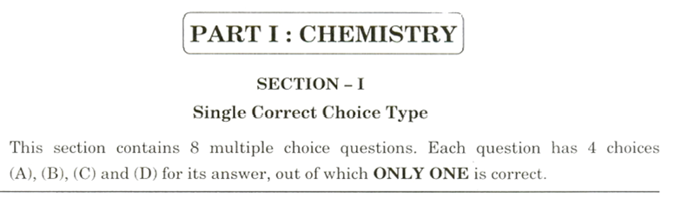
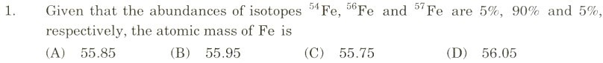

Answer

(A) (B) (C) (D)
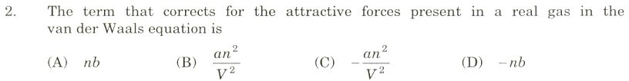
Answer

(A) (B) (C) (D)
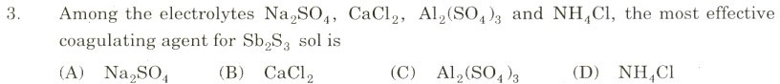
Answer

(A) (B) (C) (D)
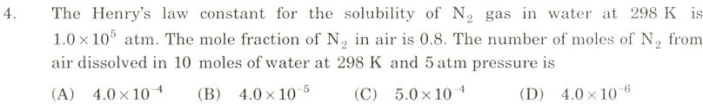
Answer

(A) (B) (C) (D)
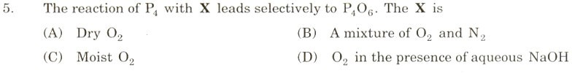
Answer
(A) (B) (C) (D)

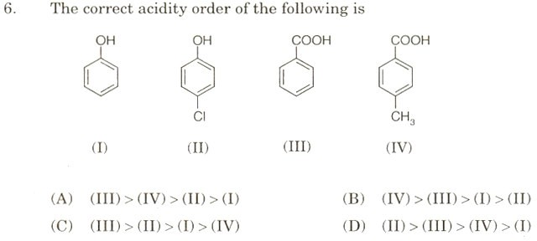
Answer

(A) (B) (C) (D)
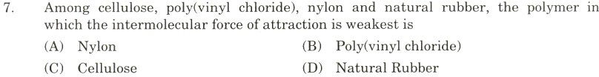
Answer

(A) (B) (C) (D)
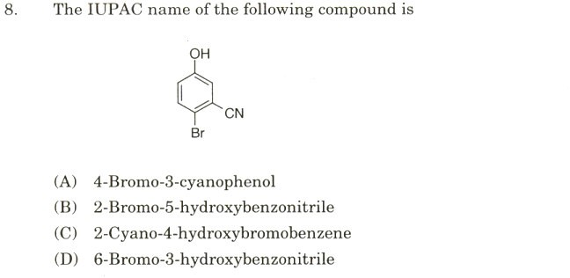
Answer
(A) (B) (C) (D)
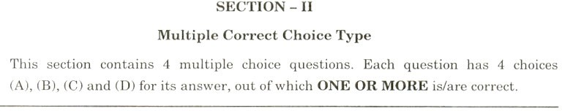

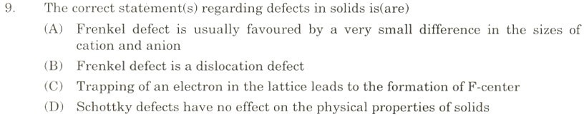

Answer

OR
- (B) (C) (D)

- (B) (C) (D)

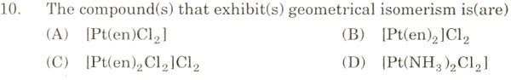

Answer
  - (B) (C) (D)

Answer

OR
- (B) (C) (D)

- (B) (C) (D)

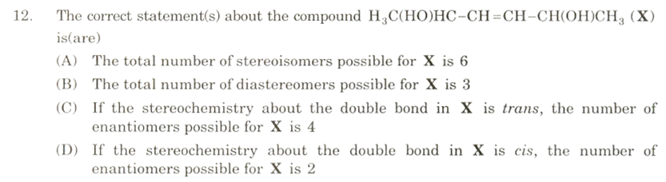
Answer
  - (B) (C) (D)
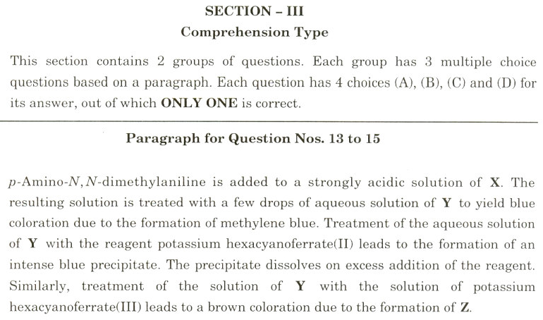

Answer

- (B) (C) (D)
Answer

- (B) (C) (D)

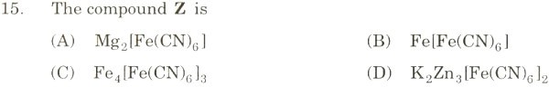
Answer

- (B) (C) (D)
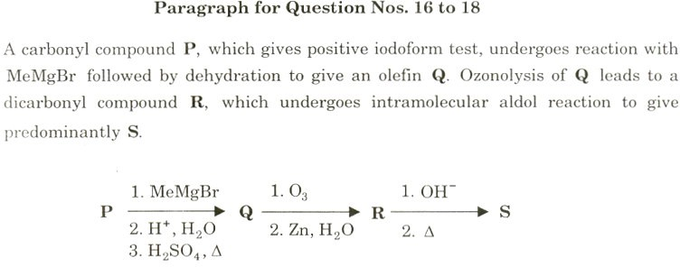
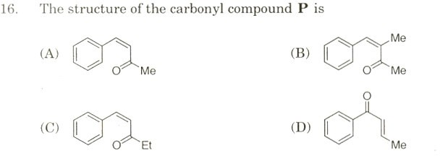
Answer

- (B) (C) (D)
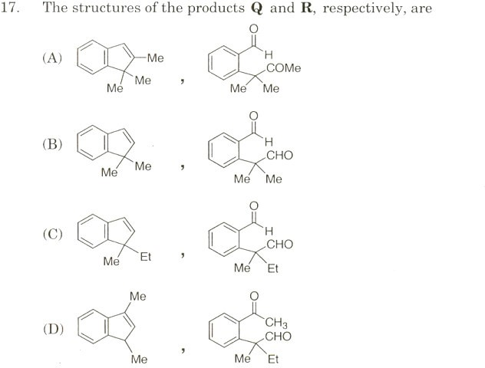
Answer

- (B) (C) (D)

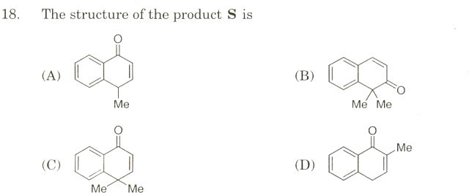
Answer

- (B) (C) (D)
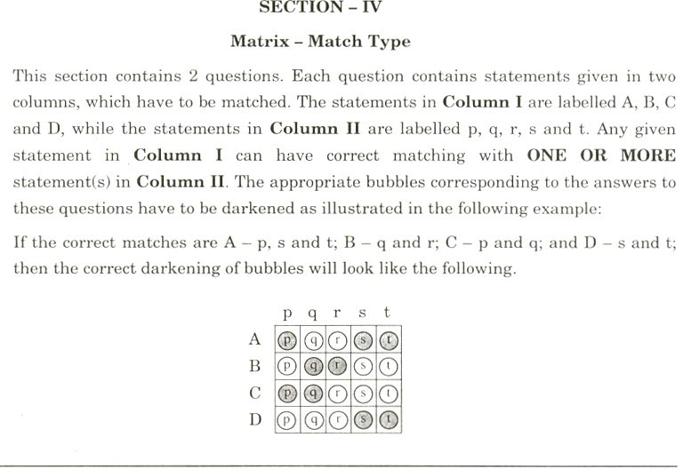
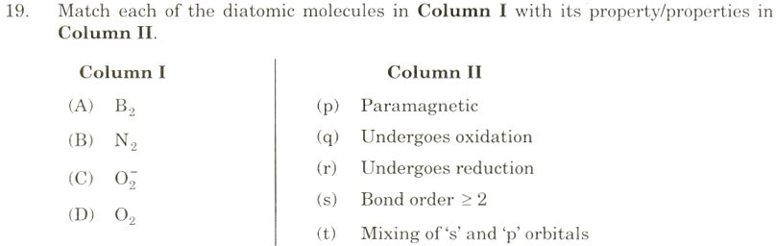

Answer p q r s t

A B C D
p | q | r | s | t
p | q | r | s | t
p | q | r | s | t
p | q | r | s | t

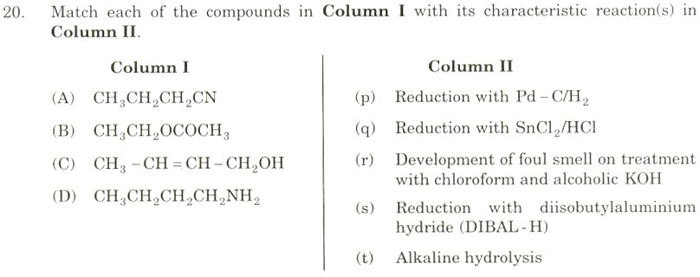
Answer p q r s t
p | q | r | s | t
p | q | r | s | t
p | q | r | s | t
p | q | r | s | t

A B C D
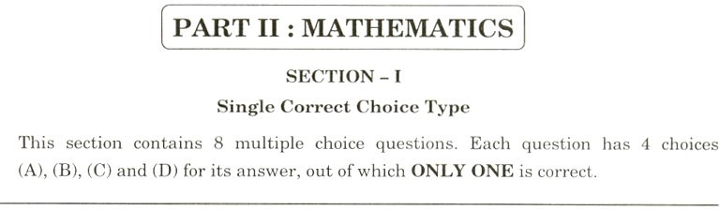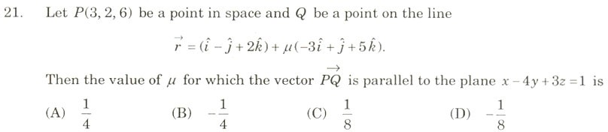
Answer

- (B) (C) (D)
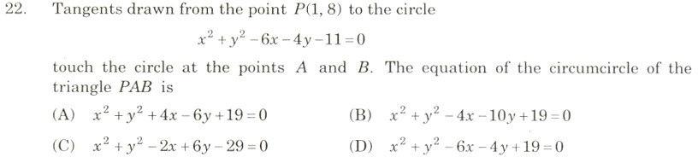
Answer

- (B) (C) (D)

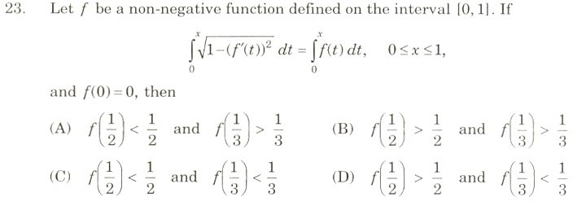
Answer

- (B) (C) (D)
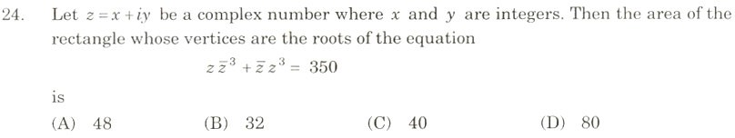
Answer

- (B) (C) (D)
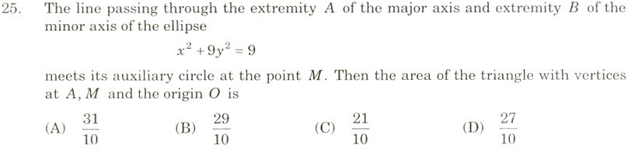
Answer

- (B) (C) (D)
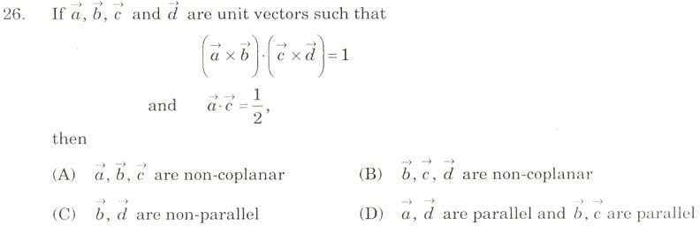
Answer

- (B) (C) (D)
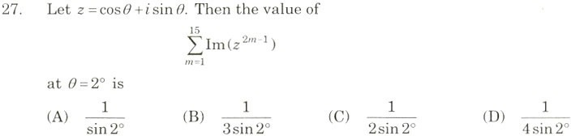
Answer

- (B) (C) (D)

Answer

- (B) (C) (D)
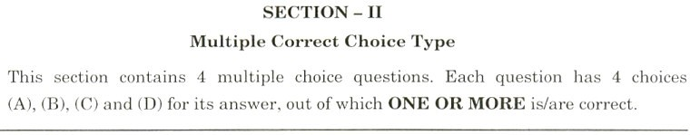
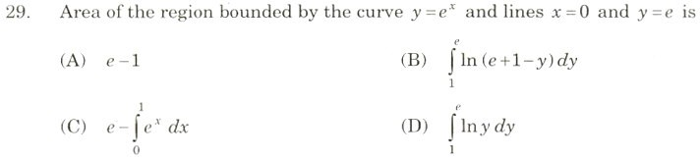

Answer

- (B) (C) (D)
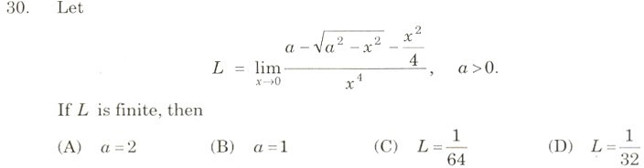
Answer

- (B) (C) (D)
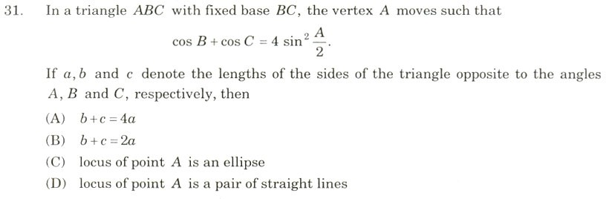
Answer
- (B) (C) (D)

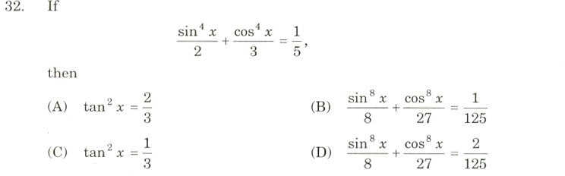
Answer

- (B) (C) (D)
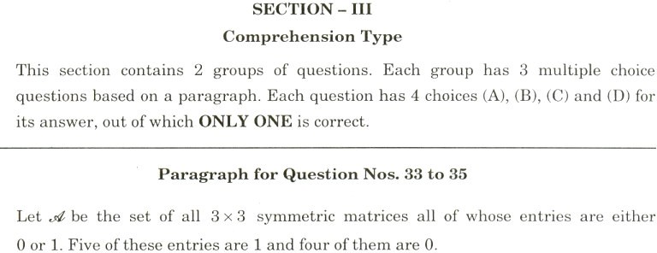

Answer

- (B) (C) (D)
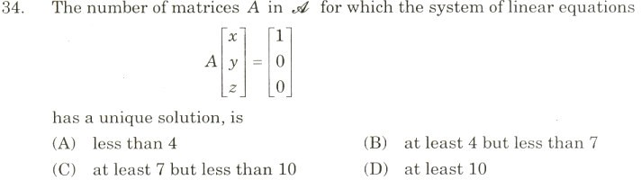
Answer

- (B) (C) (D)
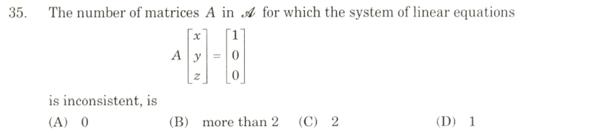
Answer
- (B) (C) (D)

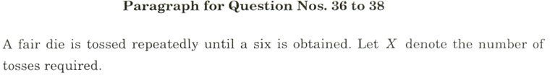
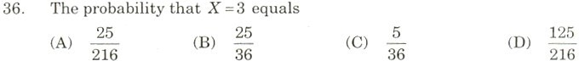
Answer

- (B) (C) (D)
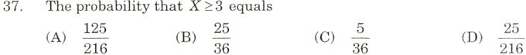
Answer

- (B) (C) (D)
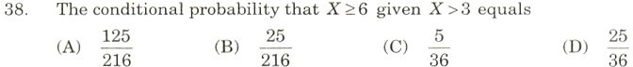
Answer

- (B) (C) (D)
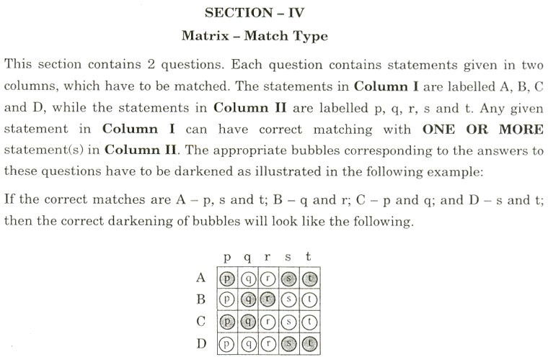

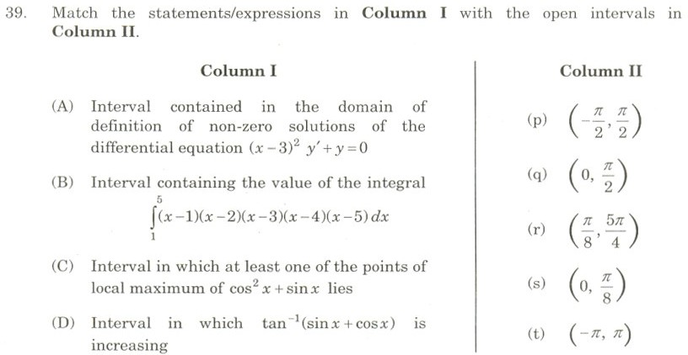

Answer p q r s t
p | q | r | s | t
p | q | r | s | t
p | q | r | s | t
p | q | r | s | t

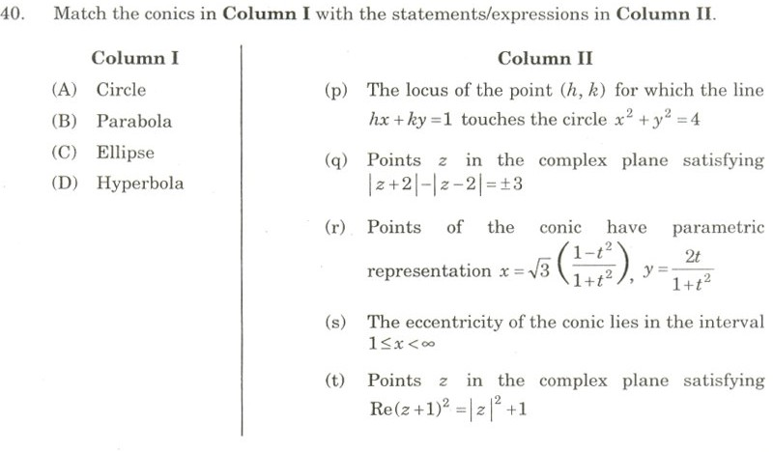
A B C D

Answer p q r s t
p | q | r | s | t
p | q | r | s | t
p | q | r | s | t
p | q | r | s | t

A B C D

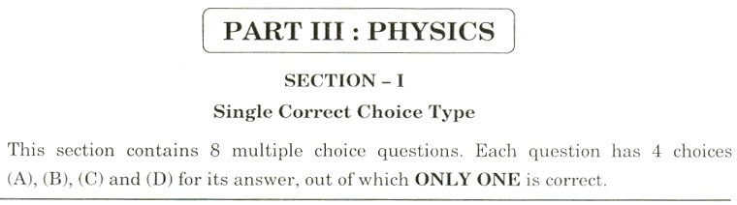
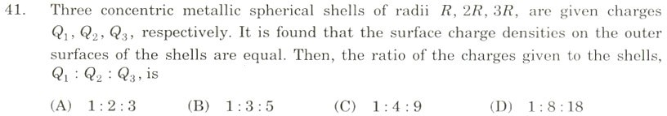
Answer
- (B) (C) (D)
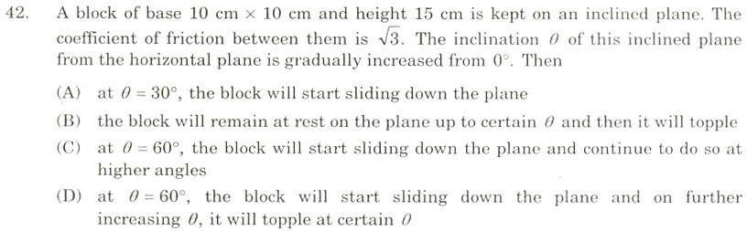
Answer
- (B) (C) (D)
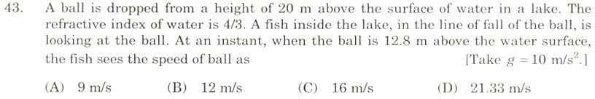
Answer

- (B) (C) (D)
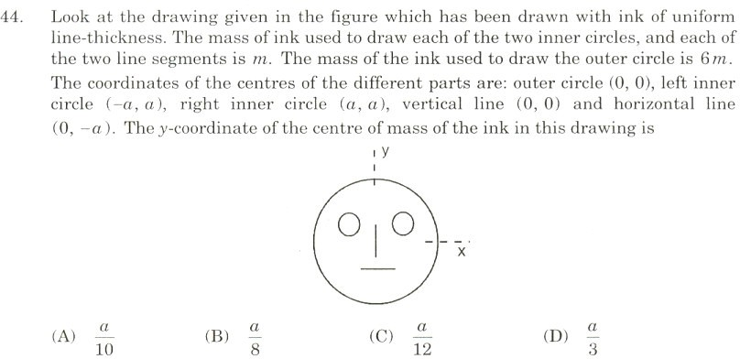
Answer

- (B) (C) (D)

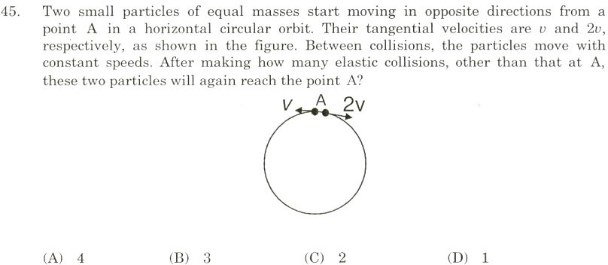
Answer

- (B) (C) (D)
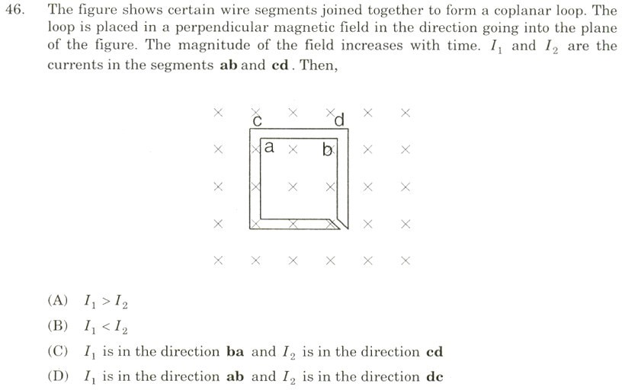
Answer

- (B) (C) (D)
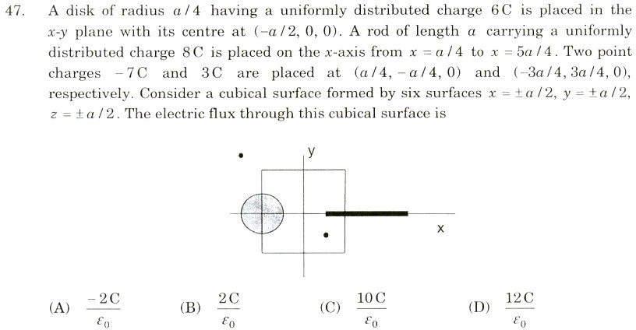
Answer

- (B) (C) (D)

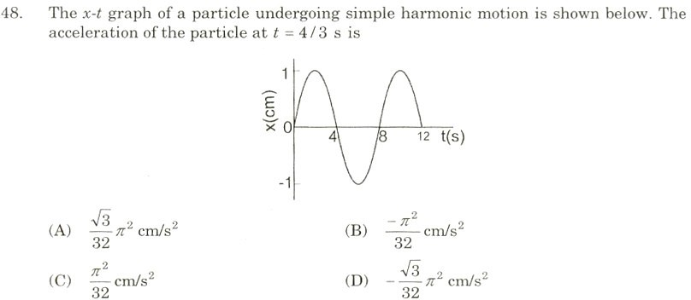
Answer

- (B) (C) (D)
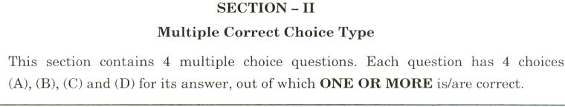
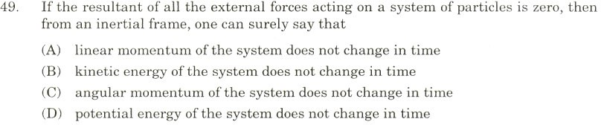
Answer

- (B) (C) (D)
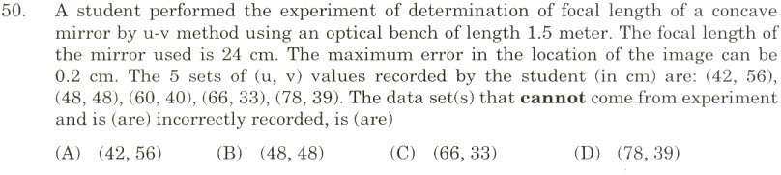
Answer
- (B) (C) (D)

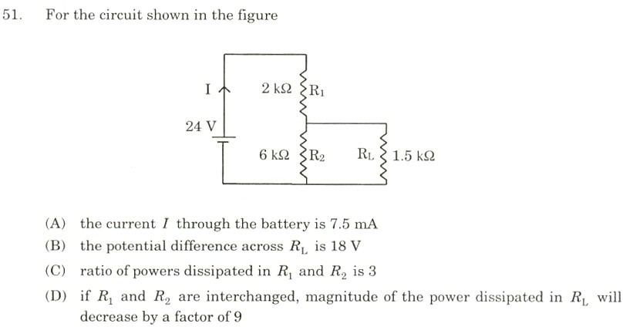
Answer

- (B) (C) (D)
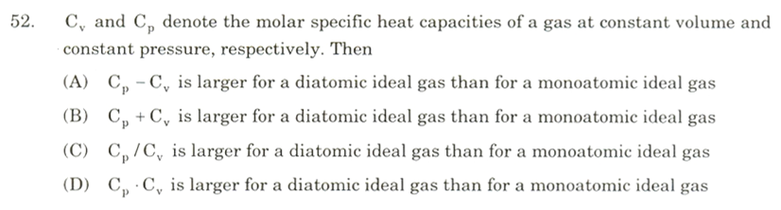
Answer
- (B) (C) (D)
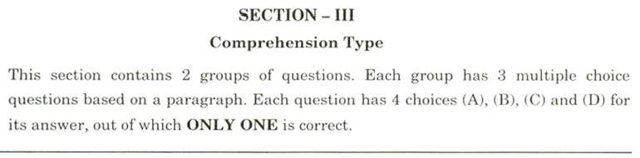
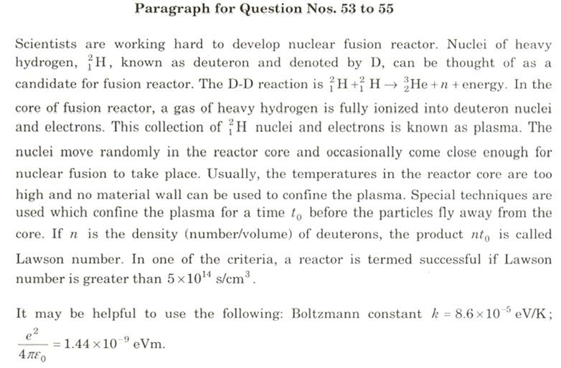

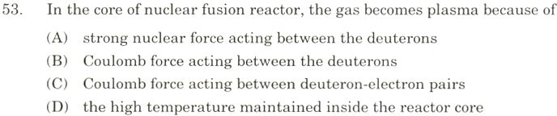
Answer

- (B) (C) (D)
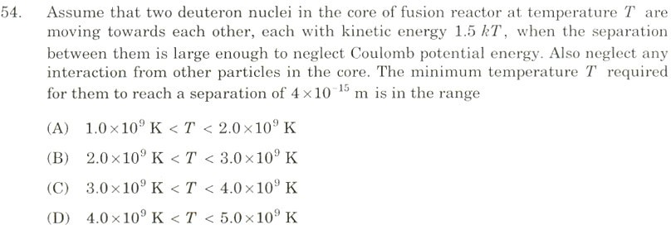
Answer

- (B) (C) (D)
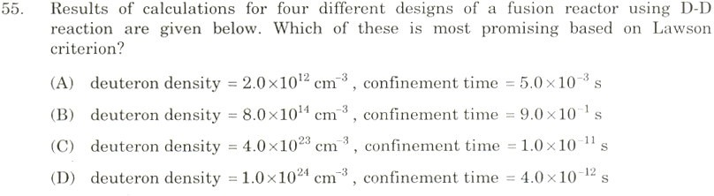
Answer
- (B) (C) (D)
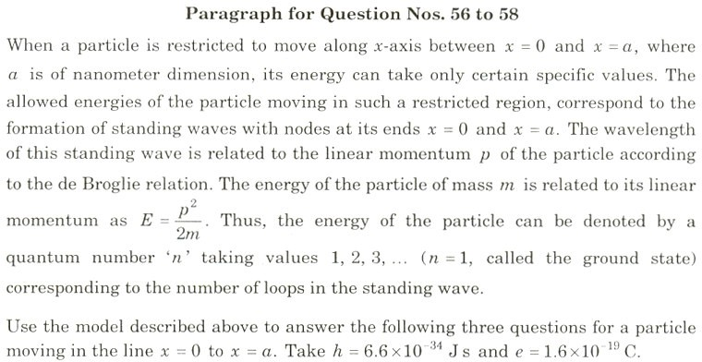

Answer

- (B) (C) (D)

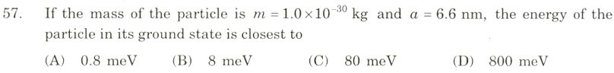
Answer

- (B) (C) (D)
Answer

- (B) (C) (D)
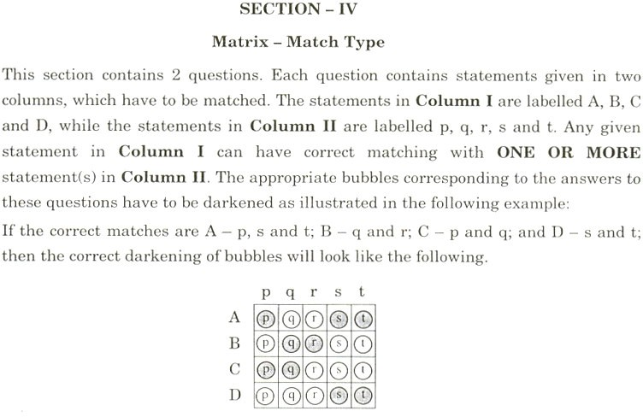

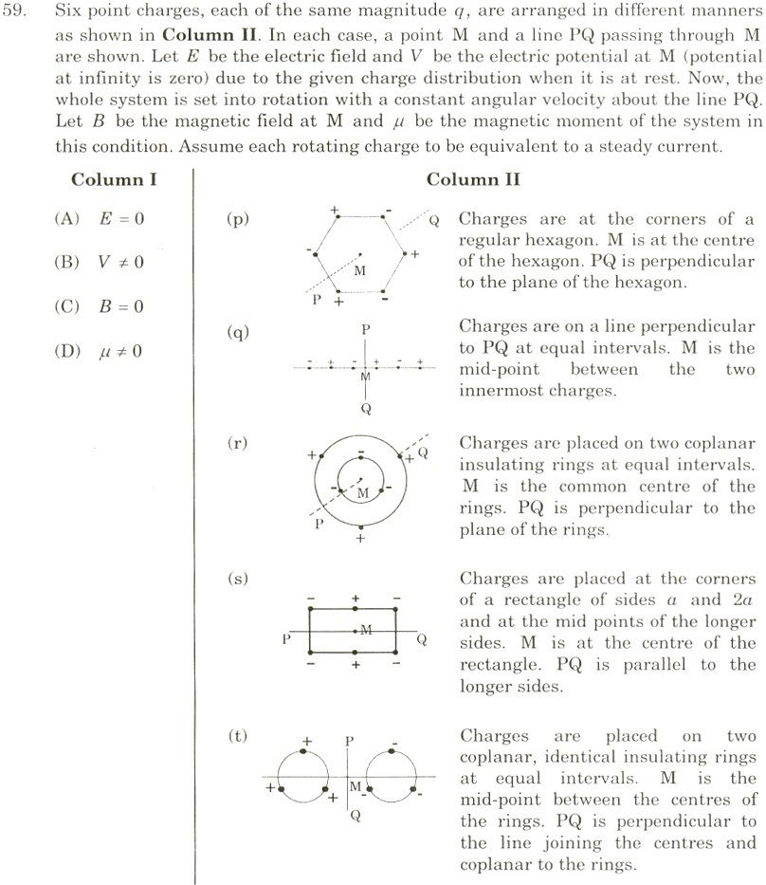
Answer p q r s t
p | q | r | s | t
p | q | r | s | t
p | q | r | s | t
p | q | r | s | t

A B C D

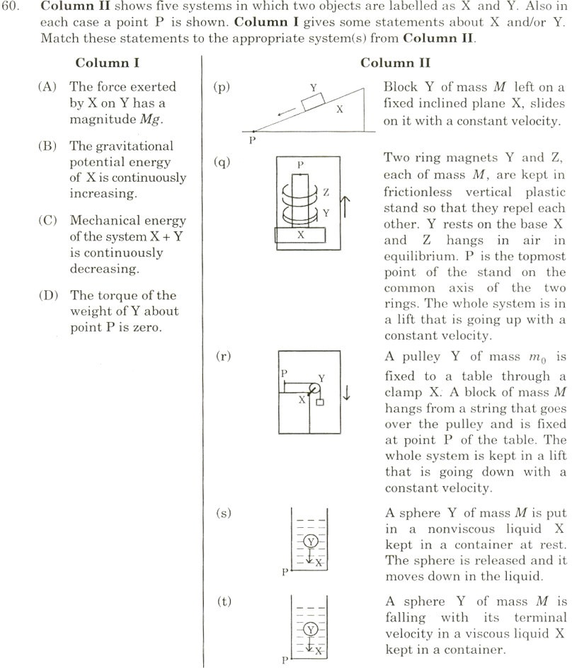
Answer p q r s t
p | q | r | s | t
p | q | r | s | t
p | q | r | s | t
p | q | r | s | t

A B C D

